Карты Oflameron для изучения английского языка – http://www.oflameron.ru

oflameron
Q
oflameron
W
oflameron
E

oflameron
R
oflameron
T
oflameron
Y

oflameron
U
oflameron
I
oflameron
O

oflameron
A
oflameron
S
Oflameron.ru
P

oflameron
D
oflameron
F
oflameron
G

oflameron
H
oflameron
J
oflameron
K

oflameron
L
oflameron
Z
oflameron
X
oflameron
V
oflameron
B
oflameron
N
oflameron
M
oflameron
J

Oflameron.ru
C

Образцы игральных карт для печати. Размер и количество карт – по Вашему усмотрению.

Настольная карточная игра Oflameron Для пополнения словарного запаса при изучении английского языка. Игра рассчитана на детей от 7 лет и старше.
Распечатайте 100-150 карточек. Из карточек с буквами надо выложить игровое поле. Игровое поле - любое количество замкнутых дорожек какого угодно размера. Для примера выложим простейшее игровое поле

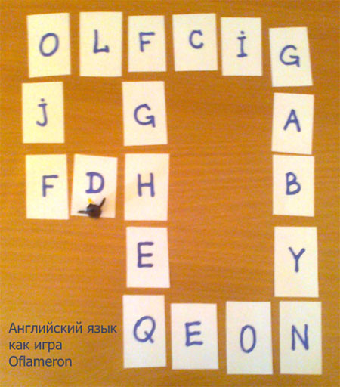

Чем сложнее и больше игровое поле, тем интереснее играть.
В игре может участвовать любое количество игроков. Оптимально играть вдвоем. Каждому игроку на листочке выдается перевод 10-15 английских слов. Игрокам надо перемещать фишки по карточкам и "собирать" буквы из которых надо составить английские слова.
В начале игроки ставят свои фишки НА ЛЮБУЮ карточку игрового поля и записывают букву. Затем по очереди бросают кубик и перемещают свою фишку ПО ЧАСОВОЙ СТРЕЛЕ на столько ячеек, сколько очков выпало.
Игроки снова бросают кубик, перемещают фишки и записывают буквы. Когда кто-то из игроков сможет составить английское слово, он получает 2 балла. Это могут быть любые английские слова – не только заданные перед игрой.
Игроки кидают кубик, перемещают фишки, собирают буквы, называют слова – по одному слову на каждый ход. Игра ведется до тех пор, пока не будут составлены и названы все английские слова ПЕРЕВОД которых был задан. В процессе игры участникам придется составить и назвать много английских слов – гораздо больше, чем было задано. Это позволяет приучить детей легче подбирать английские слова в разговорной речи.
Чтобы поддержать интерес к игре, можно использовать следующие приемы:
- используйте одну или несколько карточек с смайликом. Это что-то вроде Лдокера. Если игрок ставит фишку на такую карточку, он может получить дополнительные баллы или мелкий приз.
- разрешите игрокам покупать недостающие буквы за набранные баллы. Одна буква – за один балл.
- сделайте приз в 1 балл за составленное слово наибольшей длинны. Давайте балл каждый раз за вновь поставленный в игре рекорд
Когда все заданные английские слова составлены, игра заканчивается и подсчитывается количество набранных баллов и определяется победитель.

При всей простоте методики, слова запоминаются очень эффективно и в ненавязчивой форме.
Если распечатать карточки на цветном принтере и ламинировать, вы получите игровой комплект, который прослужит вам долго и позволит занять детей безусловно полезной игрой в любом месте – на даче, в гостях, в летнем лагере, в группе продленного дня и т.д.

Подробнее - http://oflameron.ru/review0003.htm

